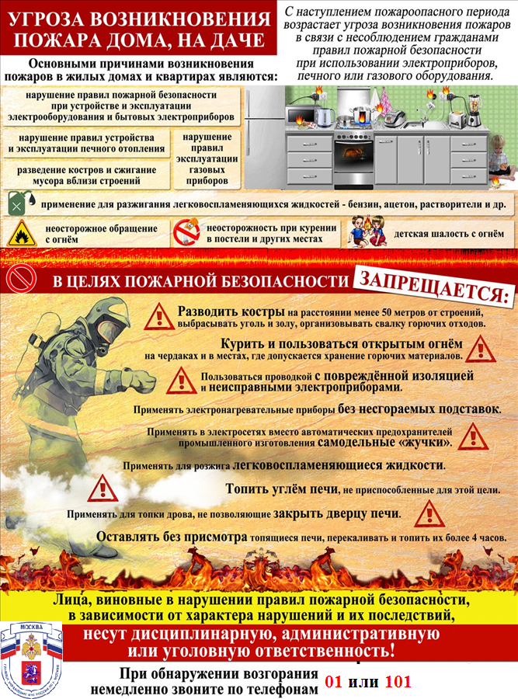

|  |  |
| --- | --- |
| **Звонок с мобильного телефона**  C:\Users\Kolos\Desktop\памятка.jpg | **Звонок с мобильного телефона**  C:\Users\Kolos\Desktop\памятка.jpg |
| C:\Users\Kolos\Desktop\WhatsApp Image 2021-04-27 at 12.01.39.jpeg | C:\Users\Kolos\Desktop\WhatsApp Image 2021-04-27 at 12.01.39.jpeg |